Информация о самовольно установленном и (или) незаконно эксплуатируемом временном сооружении (ограждение), расположенном на земельном участке, прилегающем к участку 26б по ул. Ленинградская, подлежащее демонтажу.
№ | Адрес размещения | Дата выявления | Вид временного сооружения (наименование, фото) | Сведения о владельце (ИНН для юр. лиц и ИП, Ф.И.О., адрес)
1 | ул. Ленинградская, в районе д. 26б | 13.12.2024 | Ограждение  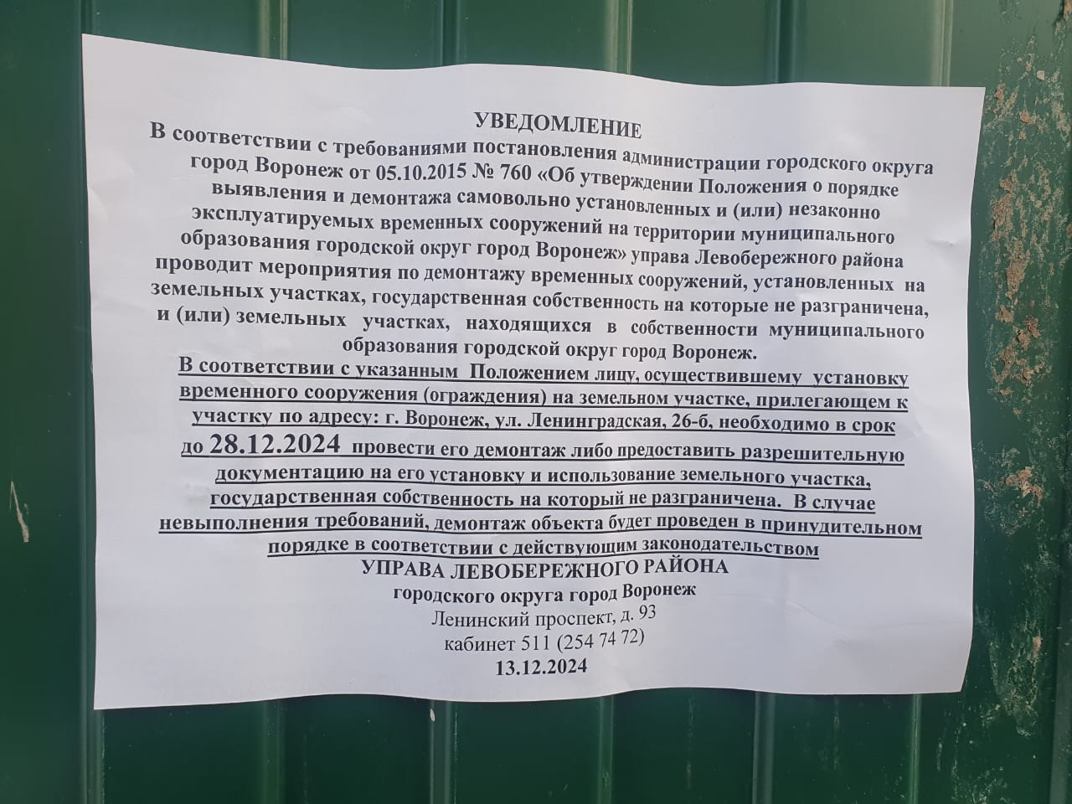  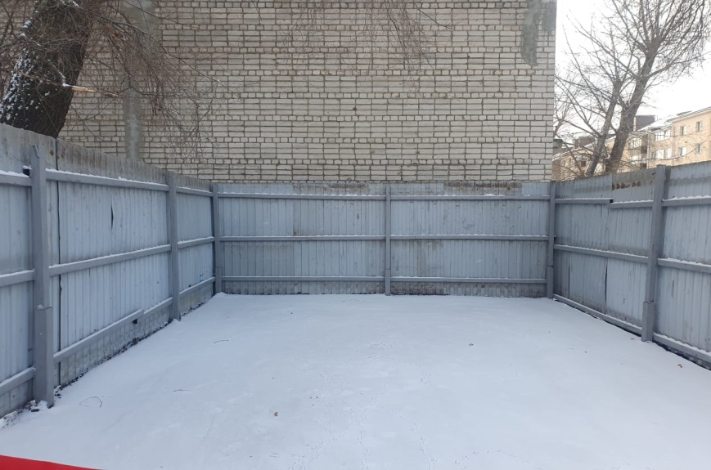  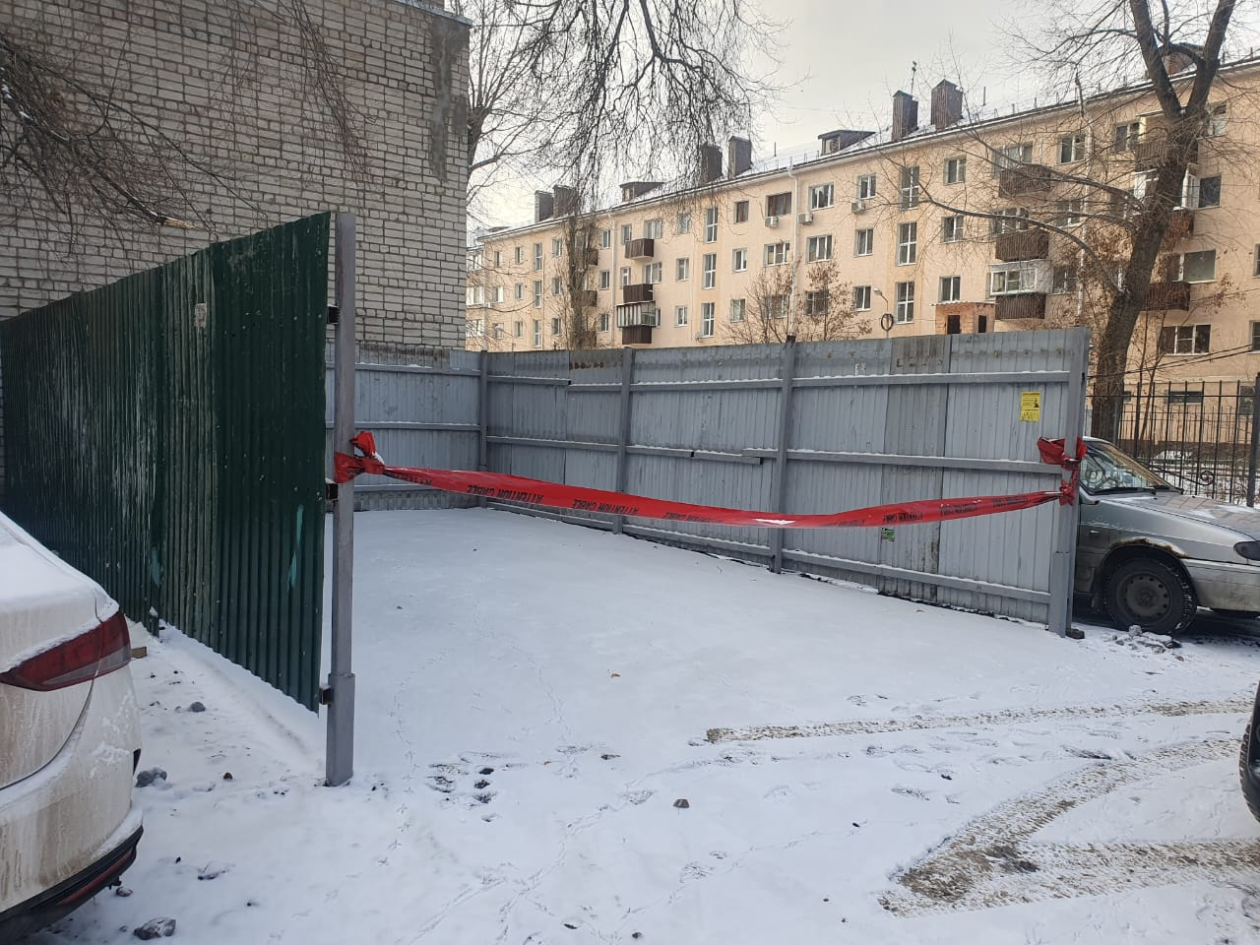  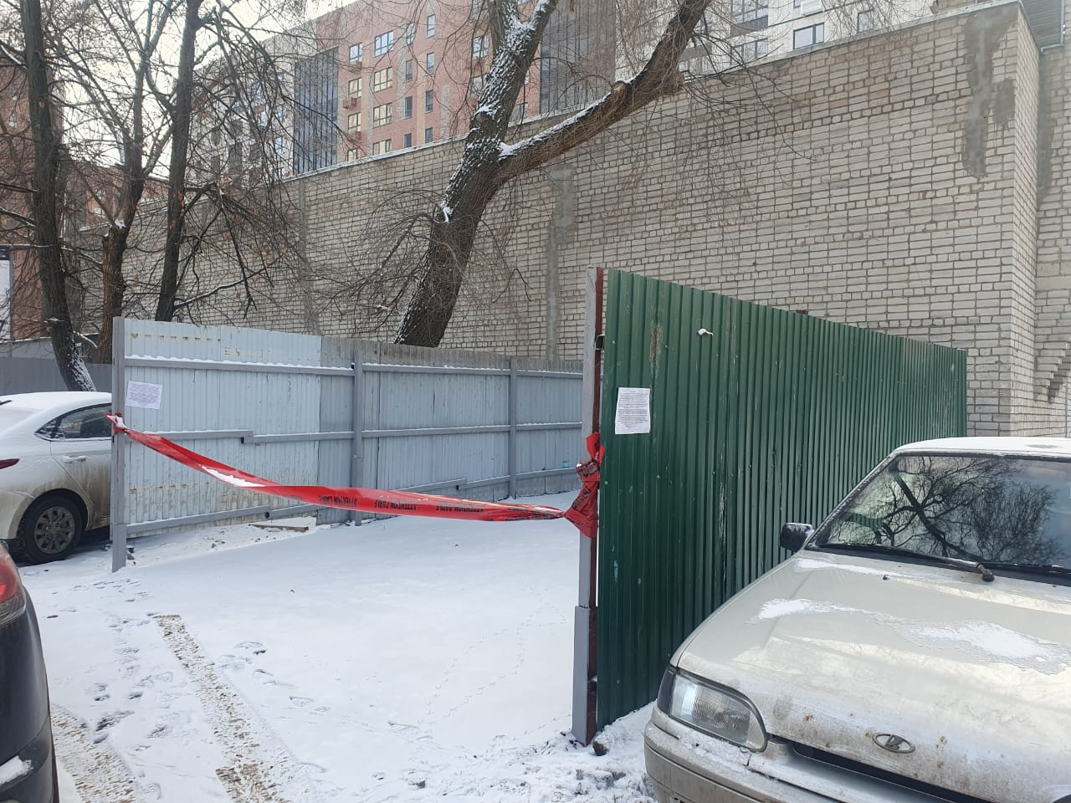  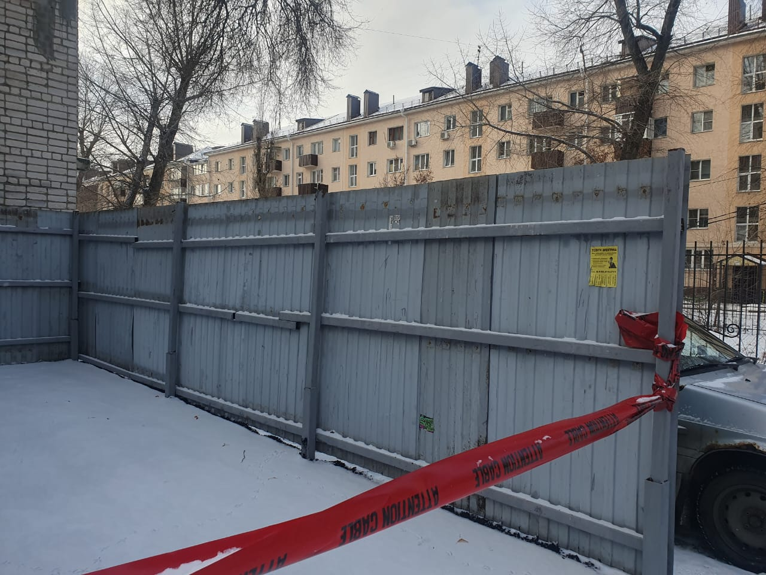  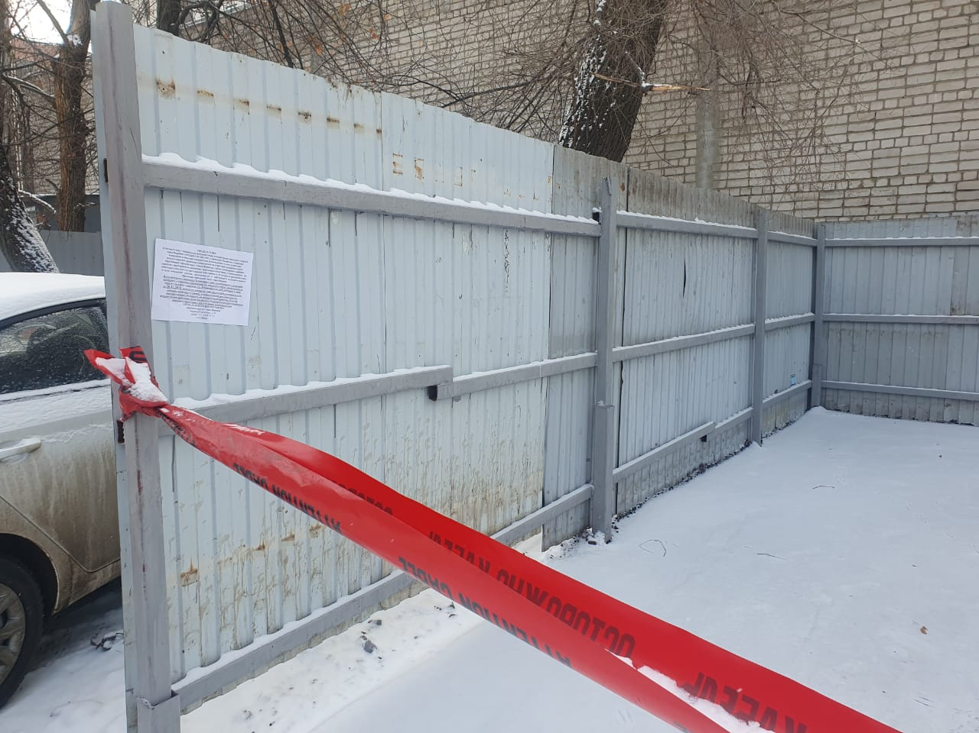 | Не установлен

